Metodické pokyny:
Společné vyluštění křížovky, následné referáty o jednotlivých dílech autora popř. ukázky zfilmovaných povídek Stanislava Rudolfa. Zápis do literárního sešitu.
Cvičení 2 a 3 je určeno pro skupinovou práci. Je možné využít k soutěžení skupin.

Pracovní list číslo 31.
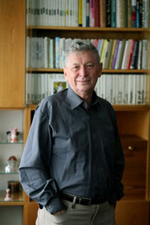
1. Autor Stanislav ……………………… (tajenka) píše především pro dospívající mládež. Jeho knihy řadíme mezi povídky s dívčí hrdinkou.
U | R | N | A |  |  |  |  | popelnice
K | U | L | T |  |  |  |  | uctívání
 | D | A | Č | I | C | E |  | naše město
P | O | E | T |  |  |  |  | básník
D | L | Á | T | O |  |  |  | nástroj řezbářský
 | F | A | R | A | O | N |  | egyptský vládce

Dílo: Metráček aneb Nemožně tlustá holka
Kopretiny pro zámeckou paní
Nebreč Lucie
Údolí krásných žab

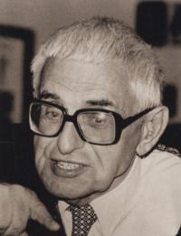
2. Josef Hiršal – Zrcadlo – proč? Vymysli tři výrazy a dopiš.

skok – koks
oko – oko
prs – trp
krb – brk
mez – zem
krev – verk

3. Vymysli a napiš další podobné věty.

Voře, voře Jan

Jelenovi pivo nelej.

Řešení pracovního listu číslo 31.
1. Autor Stanislav Rudolf (tajenka) píše především pro dospívající mládež. Jeho knihy řadíme mezi povídky s dívčí hrdinkou.
U | R | N | A |  |  |  |  | popelnice
K | U | L | T |  |  |  |  | uctívání
 | D | A | Č | I | C | E |  | naše město
P | O | E | T |  |  |  |  | básník
D | L | Á | T | O |  |  |  | nástroj řezbářský
 | F | A | R | A | O | N |  | egyptský vládce

Dílo: Metráček aneb Nemožně tlustá holka
Kopretiny pro zámeckou paní
Nebreč Lucie
Údolí krásných žab

2. Josef Hiršal – Zrcadlo – proč? Vymysli tři výrazy a dopiš.

skok – koks
oko – oko
prs – trp
krb – brk
mez – zem
krev – verk

3. Vymysli a napiš další podobné věty.

Voře, voře Jan

Jelenovi pivo nelej.

Zdroje:
Obrázek Stanislava Rudolfa: web Stanislav Rudolf - http://www.stanislav-rudolf.cz/
Obrázek Josefa Hiršala: web Slovník české literatury - http://www.slovnikceskeliteratury.cz/showContent.jsp?docId=1021

